**课题：听故事 学地理---从眉县到靖边——学习任务单**

【学习目标】

1. 运用资料，学会用发展的思维说明因地制宜发展农业的必要性和科学技术在发展农业中的重要性。
2. 结合实例，分析社会经济因素的发展变化对农业生产的影响。
3. 学会归纳农业区位因素及其变化对农业生产影响的分析思路。

【学法指导】

1.通过观看视频回顾影响农业生产的区位因素上节课学习的内容：。

2. 通过实例，能说明利用科技改造影响农业生产的不利因素促进农业区域发展。3.通过案例故事，学会分析农业区位因素的发展变化对农业生产的影响。

4.通过完成农业区位因素及其变化的知识结构，更好的理解农业区位因素及其变化对农业生产的影响。

【任务一】说明充分利用和改造自然因素对农业生产的影响。

【任务二】结合实例，分析不断发展变化的人文因素对农业区位的影响。

1、阅读图文材料，回答下列问题。

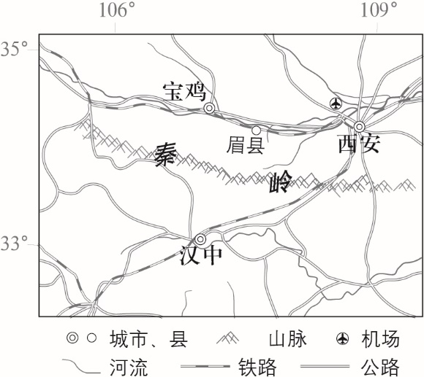图为陕西眉县及周边区域示意图。

我是一个有故事的猕猴桃。我适合生长在年平均温度10℃，年降水量500毫米以上的区域。在唐代，眉县就有关于我的人工栽培记录。2018年我成为陕西省首批获得“国家气候标志”品质认证的农产品品牌。许多从事贮藏、销售、加工、运输的企业，让我的家族发展壮大。电子商务为我插上腾飞的翅膀，让我跋山涉水，飞遍全国和世界各地。我已经成为家乡眉县的一张亮丽名片。随着科技的发展，外资的投入，市场的扩大，我的明天一定更加灿烂辉煌！（摘编自《眉县猕猴桃的获奖感言》）

1. 阅读图例，分析该县猕猴桃外销的交通优势。

2. 简述眉县地区社会经济因素发展变化对猕猴桃生产的影响。

【任务三】归纳农业区位因素及其变化的知识结构

通过两节课的学习，请同学们在空格内填上相应的内容，完成农业区位因素的变化知识结构。

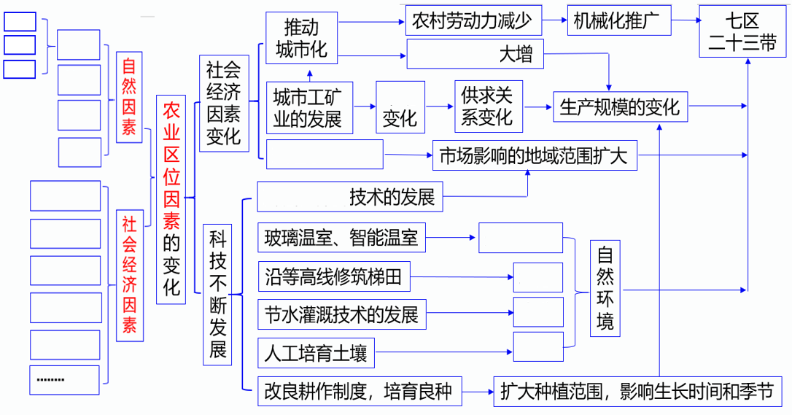

【任务四】结合实例，说明农业区位因素的变化对农业生产的影响。

案例分析2.阅读图文材料，回答下列问题。

靖边县位于陕西省北部偏西，榆林市西南部。地势南高北低，年平均降水量为395mm。2018年陕西省在靖边建设首家智能化气候调节玻璃温室，总投资300万元。该县智能化温棚滴灌技术改造热量、水分条件。温室拥有环境智能监控系统，可准确采集影响作物生长状况的相关参数，协调室内温、光、水、肥、气到最佳状态，满足不同作物、作物不同生长阶段对环境因子需求，温室在节能、节水、节肥、节药效果显著。2006年县政府推广种植马铃薯，优质马铃薯种子在靖边扩繁成功，采用现代化喷灌等技术开荒扩大马铃薯种植面积，现马铃薯种植面积达 3 万公顷。马铃薯、胡萝卜、荞麦分别获得国家生态原产地产品保护；该县已建成高寒冷凉蔬菜、山地苹果、马铃薯、有机水稻等标准示范种植园12480亩。很多产品都被国内、国外公司提前预订。2019年靖边县以土地资源为依托，依靠科技支撑，政府投资，园区化引领，建设一座座现代农业智能化大棚，全县注册电子商务户达180多家，2019年助销大宗农品1.786亿元。靖边利用温室进行农作物无土栽培技术，不仅可以有效防止病虫害、缩短生长期、增加农作物产量，而且大大节省了人工劳力，在加速农业现代化的同时，极大地拓展了农业的生产空间。县内交通便利，307国道和210国道穿县城而过，目前过境的铁路已开工建设，靖边即将成为连接陕西、宁夏、内蒙古等地的交通枢纽。

1. 结合图文材料，说明靖边县发展种植业的气候条件。

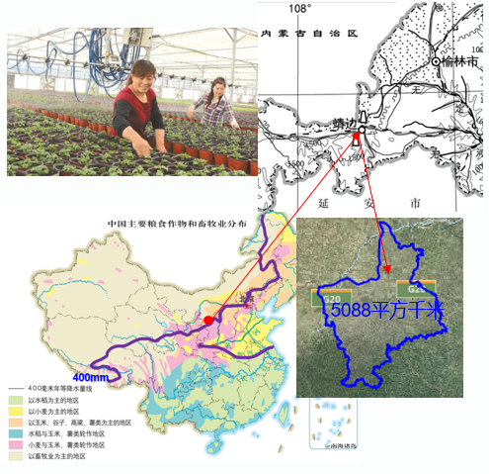

2、归纳靖边县马铃薯种植规模不断扩大的主要原因。

3、评价智能大棚对农业生产影响的优势。